

Compagnie d’Arc de Pontoise les Noyon
Siret 44981769100016



Compte rendu de la réunion du 14 Septembre 2013.

Les archers présents :
LEFEVRE Daniel et Jocelyne, VROMMAN Chantal, LAMBERT Aurélien et Ornella, JOURDAIN Benjamin et Marion,THERON Aymeric, MAILLOT Anthony, COUTANT Raphaël .

Rappel des tarifs pour la prise des licences 2013/2014 :
Adultes :
Compétition :76€50, Club :64€50, Sans pratique :37€00, Découverte :23€00.
Jeunes :50€50.
Poussins :31€00

Résultats de la brocante :
Dépenses :387€88, Recettes :605€10, Bénéfices :217€22

Championnat d’hiver :
Un peloton engagé.

Compétitions pour le mois d’octobre :
Soissons les 05 et 06 octobre 2013. 2x18 mètres.
Noyon les 12 et 13 octobre 2013. 2x18 mètres.
Chambly les 19 et 20 octobre 2013. 2x18 mètres.
Les mandats sont affichés au jeu d’arc.

Entrainements :
Le samedi de 10h à 12h par Marion.
Un mercredi sur deux de 14h à 16h par Catherine NAUDON . (hors vacances scolaires)

Championnat de France Beursault :

Des tirs auront lieu le 06 octobre dans notre jeu, des volontaires pour le marquage seront les bienvenus.

Saint Sébastien :

Elle se déroulera le 26 janvier 2014. Le lieu reste à définir.

Le secrétaire :
Aurélien LAMBERT.





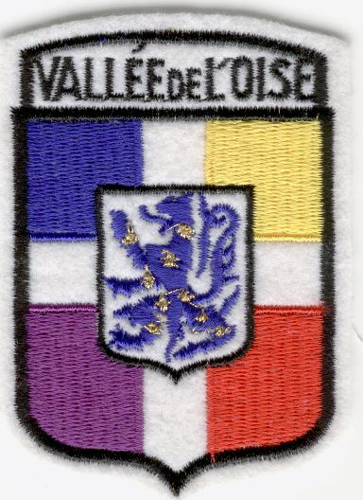
SIEGE :Mairie de Pontoise les Noyon 60400
Président : Daniel LEFEVRE
583 Grande rue
60400 PONTOISE LES NOYON
Tél : 03 44 09 72 72
Courriel : dj4649@wanadoo.fr

